**Projekt „InSekt“ von TH Wildau, Leibniz-Institut IHP und Fraunhofer IPMS gestartet – Ziel: Sicherheitsrisiken mit Künstlicher Intelligenz in IT-Netzwerken reduzieren**

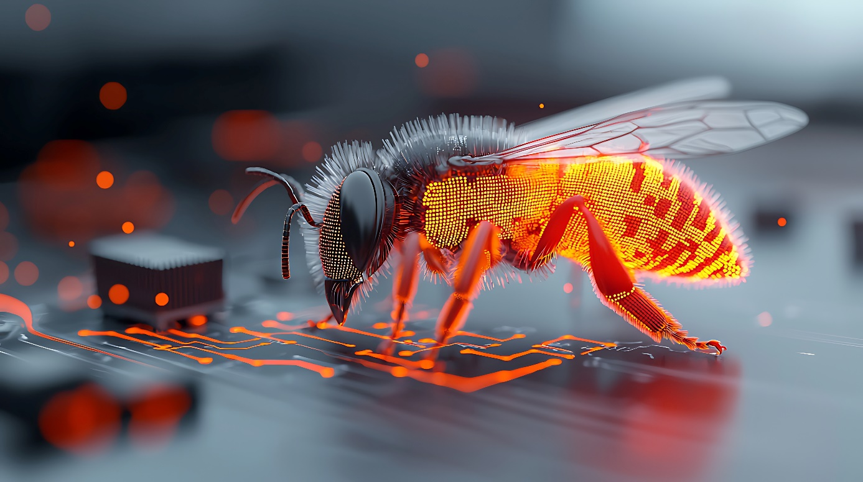

**Bildunterschrift:** Chips, die denken, wie ein Gehirn. Das StaF-Projekt „InSekt“ forscht an neuen Ansätzen der Nutzung von KI in Datennetzwerken und IT-Strukturen mit neuromorphischen Strukturen.

**Bild:** art.bee8 auf adobe.stock.com

**Subheadline:** Neues StaF-Projekt gestartet

**Teaser:**

**Ein interdisziplinäres Brandenburger Forschungsteam der TH Wildau, des Leibniz-Instituts für innovative Mikroelektronik Frankfurt/Oder und des Fraunhofer-Instituts für Photonische Mikrosysteme Cottbus starten mit dem einprägsamen Akronym „InSeKT“ ein Projekt, das neue Ideen entwickelt, um Künstliche Intelligenz besser an den Rändern von IT-Netzwerken einzusetzen.**

Text:

Ein frisch gestartetes interdisziplinäres Forschungsprojekt Brandenburger Hochschulen und Forschungseinrichtungen mit dem einprägsamen Akronym „InSeKT“ entwickelt neue Ideen, um Künstliche Intelligenz (KI) besser an den Rändern von IT-Netzwerken, sogenannten „Edges“, einzusetzen.

Der Fokus liegt auf der dezentralen Datenverarbeitung, wodurch eine Echtzeitfähigkeit erreicht und gleichzeitig Datenschutz verbessert werden kann. Das Projekt hat das Ziel, komplexe Berechnungen direkt am Ort der Daten, also zum Beispiel bei Sensoranwendungen, durchzuführen. Damit können größere Datenübertragungen über große Distanzen vermieden werden.

Hintergrund: Unternehmen und Organisationen nutzen KI derzeit häufig über zentrale Cloud-Computing-Lösungen. Die Berechnung der Daten erfolgt auf zentralen Servern, was wiederum genau dazu führt, dass größere Datenmengen über größere Distanzen übertragen werden. An diesem Punkt kann es immer wieder auch zu Datenlecks kommen und es besteht die Gefahr, dass unbefugte Dritte an Daten kommen. Solche Herausforderungen begrenzen insbesondere Anwendungen, die Echtzeit-Reaktionen benötigen.

**Projektziel: Sicherheitsrisiken reduzieren**

Das Vorhaben „InSeKT“ setzt auf Edge-Computing, eine Technologie, die es ermöglicht, die Rechenleistung näher an den Endpunkten zu platzieren, mit dem Ziel, Verzögerungen als auch Sicherheitsrisiken zu reduzieren. Das Projekt wird von einem interdisziplinären Team aus Expert*innen verschiedener Institutionen und Fachdisziplinen geleitet.

Prof. Christian Wenger, Abteilungsleiter Materialforschung am IHP – Leibniz-Institut für innovative Mikroelektronik in Frankfurt (Oder), bringt seine Expertise im Bereich der Materialforschung und der Integration neuartiger mikroelektronischer Bauelemente ein. Sein Team arbeitet an der Entwicklung innovativer Modelle für sogenannte neuromorphe Bauelemente.

Neuromorphe(s) Computing, Hardware und IT-Systeme folgen dem Ansatz einer Datenverarbeitung bzw. IT-Struktur, die, angelehnt an das menschliche Gehirn, ähnliche Strukturen und Funktionen aufweisen.

Prof. Miloš Krstić, Leiter der Abteilung Systemarchitekturen, ebenfalls am IHP aktiv und Professor an der Universität Potsdam, ist verantwortlich für die Entwicklung der Hardwarearchitekturen für die Kantenprozessierung. Prof. Krstić und sein Team konzentrieren sich auf die Optimierung von neuromorphen Erweiterungen konventioneller Prozessoreinheiten, um eine energieeffiziente KI-Verarbeitung zu ermöglichen. Neuromorphe Chips z.B. folgen in ihrem Aufbau dem Beispiel natürlicher Nervenzellen.

Dr. Sebastian Meyer, Leiter des Institutsteils "Integrated Silicon Systems" am Fraunhofer-Institut für Photonische Mikrosysteme (IPMS) in Cottbus, fokussiert sich auf die Integration photonischer Technologien in die Sensorik. Sein Beitrag umfasst die Entwicklung mikro-optischer Funktionsstrukturen und die Integration verschiedener elektronischer Komponenten in ein modulares „Edge-Sensor-System“.

Prof. Dr. René Krenz-Baath, Experte für Cyber-Physical Systems an der Technischen Hochschule Wildau (TH Wildau), arbeitet an der Integration intelligenter Systeme für die dezentralisierte Datenverarbeitung. Sein Fokus liegt innerhalb dieses Projektes auf der Systemintegration und der Entwicklung neuartiger Fehlermodelle. Weiterhin werden an der TH Wildau neuartige Algorithmen und Software-Anwendungen entwickelt, um die im Projekt notwendigen Produktions- und Infield-Tests zu erstellen.

Das komplexe IT-Forschungsvorhaben untersucht zudem die Herausforderungen, die mit der Nutzung von Edge-Geräten einhergehen. Diese sind bisher vor allem in ihrer Energie- und Rechenleistung limitiert, weshalb effiziente Prozesse und Hardwarebeschleuniger zum Einsatz kommen sollen. Ziel ist es, daten- und verarbeitungsintensive Aufgaben möglichst nah an der Datenquelle zu bearbeiten und die Verteilung der Rechenaufgaben optimal auf die Ressourcen des gesamten Netzwerks abzustimmen.

**Breiter Innovationscharakter**

Das Vorhaben „InSeKT“ leistet einen wesentlichen Beitrag zur Innovationsstrategie des Landes Brandenburg, „innoBB 25 plus“. Es verknüpft verschiedene Forschungs- und Entwicklungsfelder, darunter Photonik, Mikrosystemtechnik und KI, und hat dadurch einen Cross-Cluster-Charakter. Insbesondere werden Handlungsfelder der Cluster Optik/Photonik, Informations- und Kommunikationstechnologie sowie Gesundheitswirtschaft adressiert. So wird etwa die datengestützte Bewertung von Photodetektoren für den nahinfraroten Wellenlängenbereich sowie der Aufbau eines Demonstrationssystems zur Analyse flüchtiger organischer Verbindungen in der Luft angestrebt.

Thematisch ist das Projekt dem Cluster Optik und Photonik zugeordnet. Hier werden unter anderem mikro-optische Funktionsstrukturen, die Entwicklung von Diagnosesystemen mit KI-Unterstützung und die Funktionsintegration verschiedener elektronischer Komponenten vorangetrieben. Mit diesen Entwicklungen fördert „InSeKT“ nicht nur die regionale Innovationskraft, sondern bietet auch vielversprechende Ansätze für Anwendungen in der Bioanalytik, Medizintechnik und weiteren zukunftsträchtigen Branchen.

Das Projekt wird vom Ministerium für Wissenschaft, Forschung und Kultur (MWFK) im Rahmen der StaF-Richtlinie (Stärkung der Transfer- und Innovationsfähigkeit im Land Brandenburg) gefördert. InSeKT zielt darauf ab, durch die Kombination modernster Technologien eine effiziente und dezentrale Verarbeitung von Sensordaten zu ermöglichen und damit die Basis für innovative Echtzeit-Anwendungen zu schaffen. Diese Entwicklungen könnten in Zukunft insbesondere für Anwendungen in der Industrieelektronik, Medizintechnik und Umweltüberwachung von großer Bedeutung sein.

**Fachliche Ansprechperson an der TH WIldau**

Prof. Dr. René Krenz-Baath

**TH Wildau**

**Hochschulring 1, 15745 Wildau**

**E-Mail:** [rene.krenz-baath@th-wildau.de](mailto:rene.krenz-baath@th-wildau.de)

**Ansprechpersonen Externe Kommunikation TH Wildau:  
Mike Lange / Mareike Rammelt**

**TH Wildau**

**Hochschulring 1, 15745 Wildau**

**Tel. +49 (0)3375 508 211 / -669**

**E-Mail:** [presse@th-wildau.de](mailto:presse@th-wildau.de)